せんりつのとくちょうを生かして歌おう

　　　　　　　　　　　　　　　　　　　　　　　　４年（　　　）組名前（　　　　　　　　　　　　　　　　　　　　）

１　曲のとくちょうを探そう！

２　ピンヨロ～ピンヨロ～ピンヨロ～ピンヨロ～のところの歌い方（強弱）を考えよう。

　　“とんび”の様子を思いうかべながら、強弱記号をつけよう。

***p　　mp　　 mf　　　f***

ピアノ　　メッゾピアノ　　メッゾフォルテ　　フォルテ

弱く　　　　やや弱く　　　　　やや強く　　　　強く

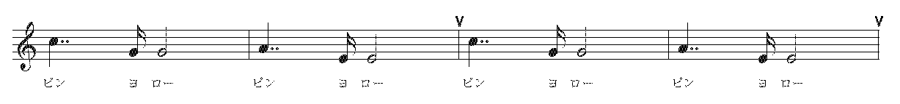

どんな“とんび”のようすを思いうかべたのかな？